CUR1CULUM VITAE
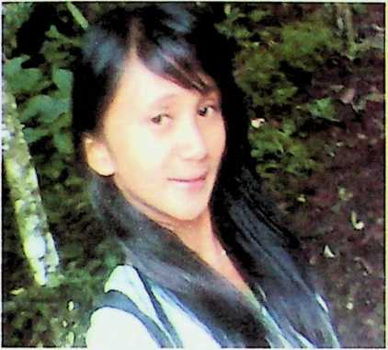
ALFRIDA YUSUF NARI, lahir di
Baruppu’ Bu’buk, Kecamatan Baruppu’
pada tanggal 06 April 1991. Anak ketujuh
dari sembilan bersaudara dari pasangan
Yusuf Nari (ayah) dan Dina Pongdatu
(ibu.)
Adapun jenjang pendidikan yang telah ditempuh oleh penulis, yaitu:
- Tahun 1998 masuk SD dan tamat pada tahun 2004
- Tahun 2004 masuk SMP dan tamat pada tahun 2007
- Tahun 2007 masuk SM A Hang Tuah Makassar dan tamat tahun 2010
- Tahun 2010 masuk Sekolah Tinggi Agama Kristen Negeri (STAKN) Toraja
dan selesai pada tahun 2014.

